**All. 3 Circ. 124 del 20/03/2019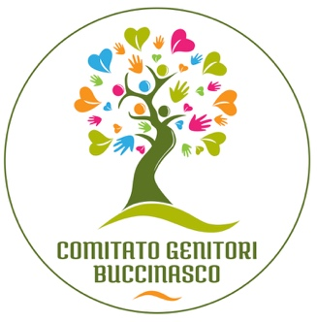 BANCO TORTE**



Sabato, 18 Maggio 2019, in occasione della 7^ Edizione della marcia non competitiva “Passo dopo passo Laura Conti”  
….la collaborazione di tutti sarà preziosa per il buon esito dell’iniziativa ….

Chiediamo gentilmente a tutte le mamme che desiderano arricchire il nostro banco torte, di preparare un dolce “goloso e invitante”. Per ogni torta, occorrerà indicare gli ingredienti utilizzati per la preparazione.   
Per tutte coloro che vorranno rendersi disponibili, preghiamo di compilare il modulo e inviarlo a: Monica Paulucci e Irena Sintic

(le nostre referente nella gestione del banco vendita) Mail:

monica.paulucci@gmail.com

irena.sintic@gmail.com

**Entro 05 Aprile 2019**.

Il banco torte servirà ad incentivare la raccolta di fondi per finanziare i progetti di ampliamento dell’offerta formativa.  
Grazie.   
Il Comitato Genitori   
Istituto Comprensivo Statale Padre Pino Puglisi - Buccinasco

--------------------------------------------------------------------------------

**BANCO TORTE**

|  |  |
| --- | --- |
| Nome e Cognome: | |
| Genitore di: | |
| Classe: | Scuola: |
| Cellulare: | e-mail: |